МИНИСТЕРСТВО ОБРАЗОВАНИЯ И НАУКИ РОССИЙСКОЙ ФЕДЕРАЦИИ

МИНИСТЕРСТВО ОБРАЗОВАНИЯ И НАУКИ КЫРГЫЗСКОЙ РЕСПУБЛИКИ

КЫРГЫЗСКО-РОССИЙСКИЙ СЛАВЯНСКИЙ УНИВЕРСИТЕТ

**Компьютер Архитекчи  
Отчёт о выполнении лабораторной работы №2  
Вариант №2**

Выполнил: Алканов Акмаль   
Группа: ЕПИ 1-22  
Проверил: Осмонов М.С.

Бишкек

2024

**Цели**

**Научиться писать простые программы на ARM. Понять суть работы с регистрами. Понять суть работы с флагами. Понять как работать с памятью.**

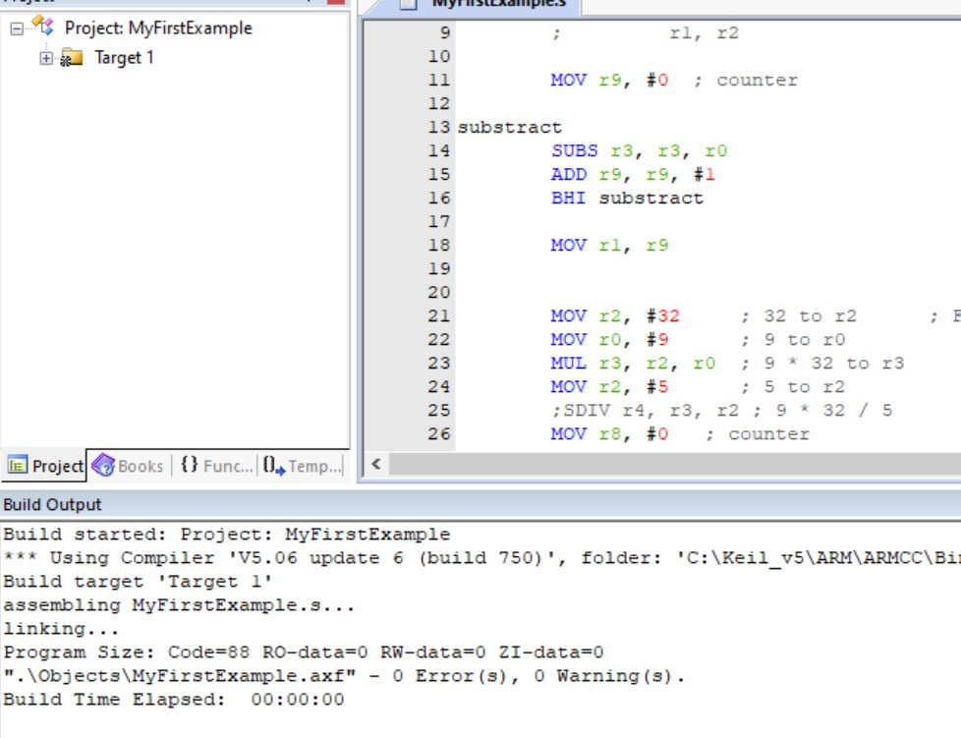**1 Задание  
Написать простую программу для конвертации градусов.  
Скриншот**

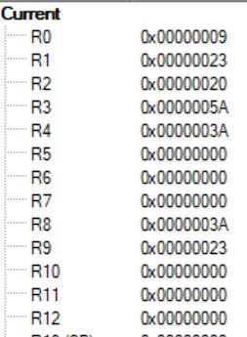

**2 Задание  
Написать программу для подсчета суммы положительных и отрицательных чисел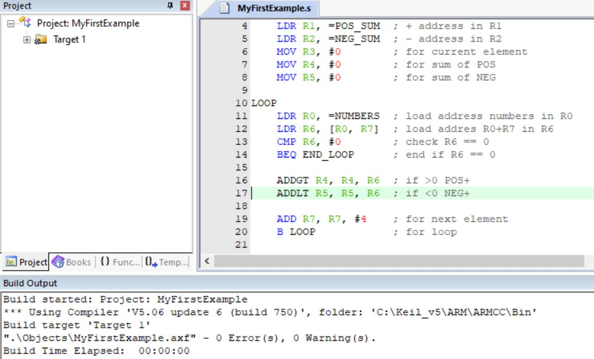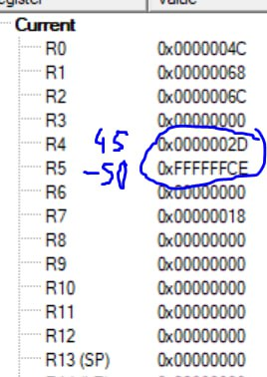Скриншоты**

***Вывод  
Мы научились писать простые программы используя флаги и регистры.  
Разобрались с понятиями флагов и регистров. Научились создавать проекты а также дебажить их.***